Практическое занятие №9

Верстка на основе flex-контейнеров (Flexbox)

Выполните задание. Расположите элементы с использованием Значения row,row-reverse,column,column-reverse.
- flex-direction: row — ось направлена слева направо, элементы располагаются в ряд. Это значение по умолчанию.
- flex-direction: row-reverse — элементы идут в обратном направлении — справа налево.
- flex-direction: column — элементы располагаются в столбец сверху вниз.
- flex-direction: column-reverse — элементы идут снизу вверх.

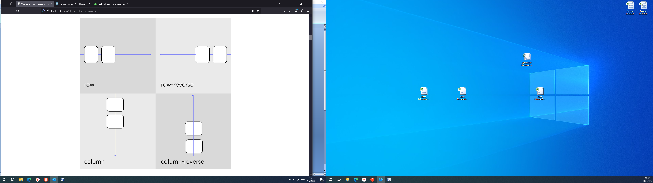

Поперечная ось всегда находится под углом 90 градусов к главной. Если главная ось горизонтальна, поперечная идёт сверху вниз, а если главная вертикальна, то поперечная направлена слева направо.

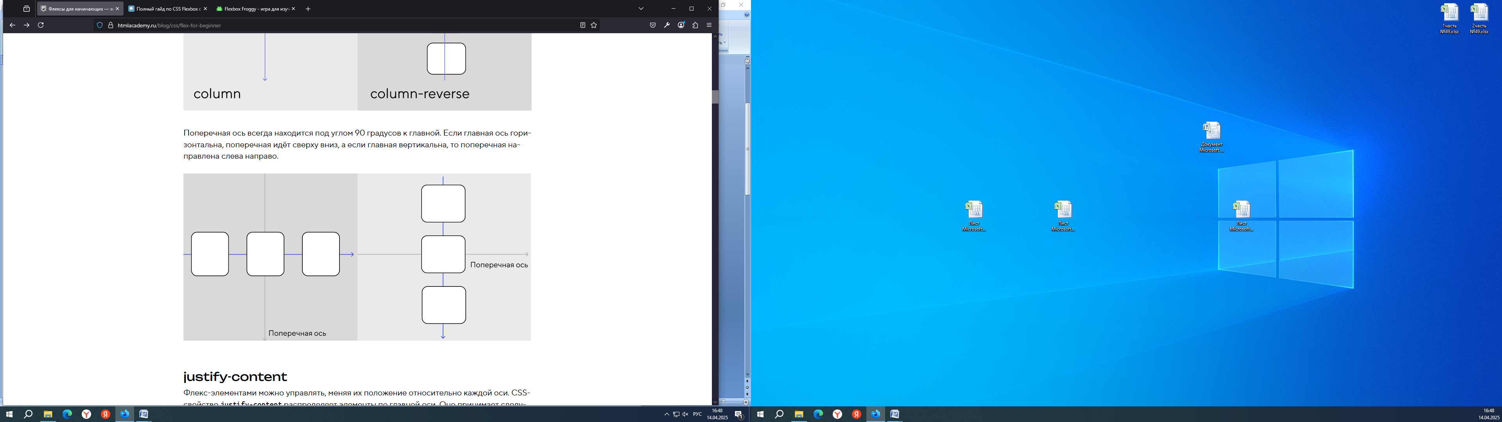

Выполните задание. Расположите элементы с использованием Значения justify-content.
Свойство justify-content распределяет элементы по главной оси. Оно принимает следующие значения:
- flex-start — элементы стоят в начале оси.
- flex-end — элементы стоят в конце оси.
- center — элементы по центру оси.
- space-between — элементы равномерно распределены вдоль главной оси, при этом первый элемент располагается в начале, а последний — в конце. Между крайними элементами и флекс-контейнером отступа нет.
- space-around — элементы равномерно распределены вдоль оси. Расстояние между крайними элементами и флекс-контейнером равно половине отступа между соседними флекс-элементами.
- space-evenly — элементы равномерно размещены вдоль оси. Отступы между соседними элементами и краями флекс-контейнера равны.

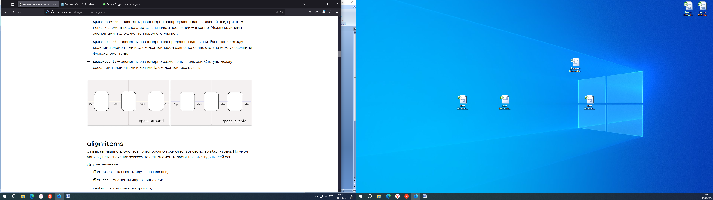

Выполните задание. Расположите элементы по базовой линии.

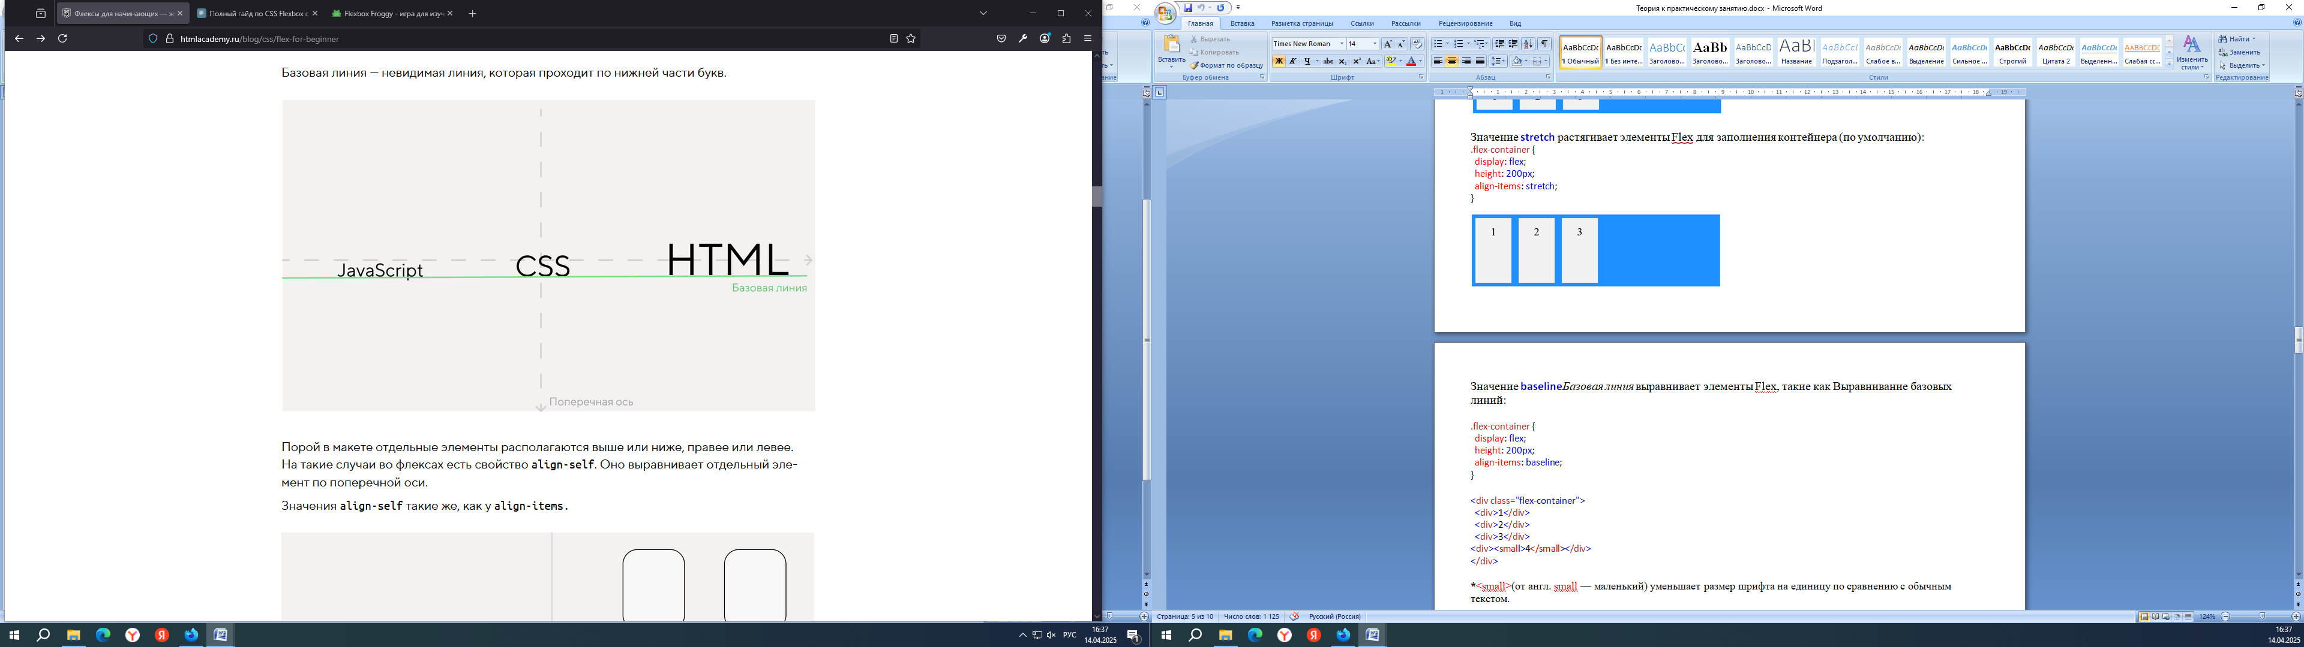

Выполните задание. Расположите элементы с использованием Значения align-self такие же, как у align-items.

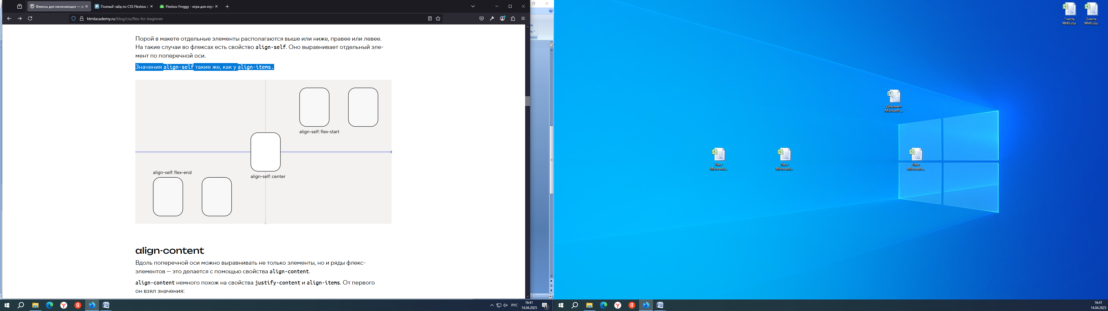

Выполните задание. Расположите элементы с использованием Значения align-content.
Вдоль поперечной оси можно выравнивать не только элементы, но и ряды флекс-элементов — это делается с помощью свойства align-content.
align-content немного похож на свойства justify-content и align-items. От первого он взял значения:
- flex-start
- flex-end
- center
- space-between
- space-around
- space-evenly
От align-items достались свойства: stretch и baseline.

Выполните задание. Расположите элементы с использованием Значения flex-wrap.

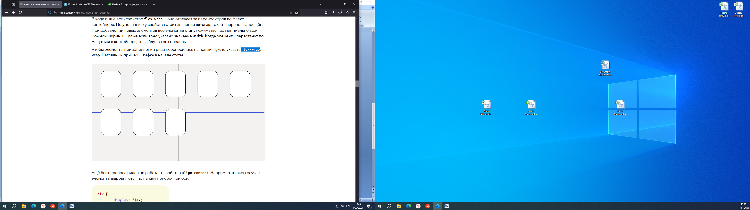

Выполните задание. Расположите элементы с использованием Значения flex-wrap.

Игры и курсы для практики
Флексы — очень гибкий инструмент, с его помощью можно создавать сложные микросетки и даже менять элементы местами. Основу теории вы теперь знаете — дальше дело за закреплением материала и углублением знаний.
Где практиковаться и что изучить:
- Flexbox froggy — игра на русском языке, где вы с помощью флексов размещаете лягушат на кувшинках.
- Flexbox Defense — англоязычная игра в стиле Tower Defense. Вы на флексах располагаете башни, чтобы защититься от врагов.

